**Многофункциональная игровая ширма**

Автор ширмы – воспитатель МБДОУ «Детский сад № 115 «Конек – Горбунок» Лисина Л.И.

**Задачи:**

* Создать условия для развития игровой деятельности детей.
* Способствовать формированию элементарных математических представлений (количество, цвет).
* Развивать творческие способности детей посредствам театрализованной деятельности.
* Способствовать развитию координации движений и мелкой моторики рук.
* Развивать у детей психические процессы внимание, память.

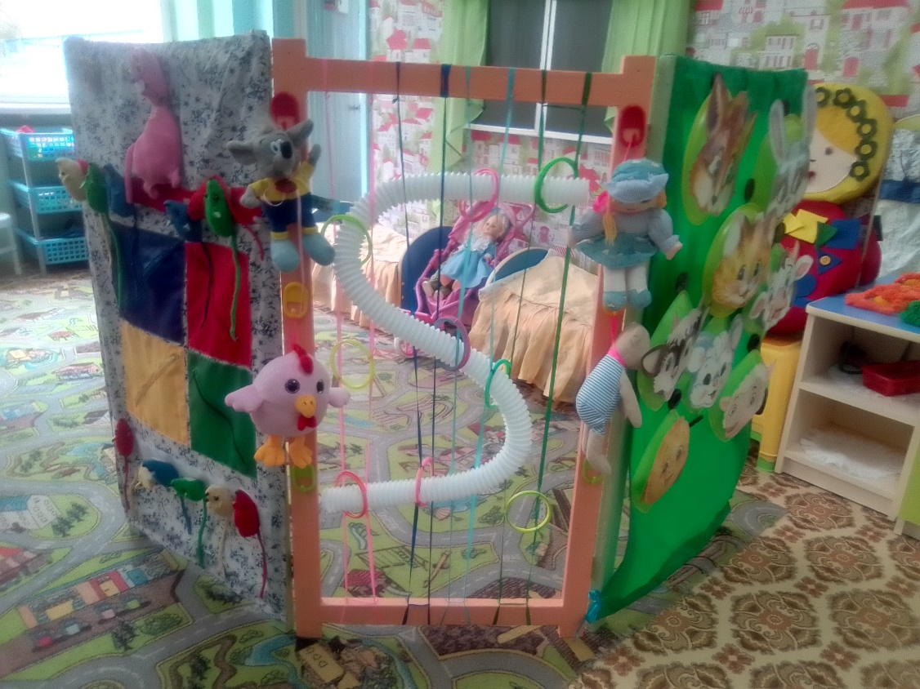

**Варианты использования для развития социально-коммуникативных способностей:** дошкольники могут включать ширму в игру как атрибут.

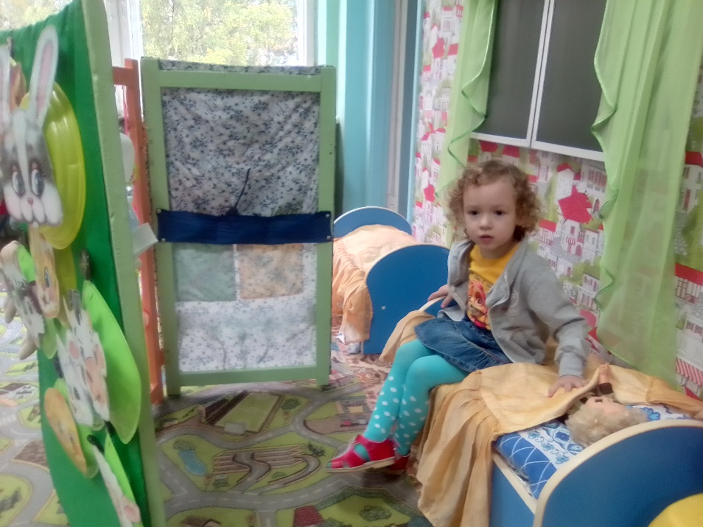

**Варианты использования для развития познавательных способностей:** пособие помогает знакомить дошкольников с таким математическим понятием как: один и много, помогает запоминать основные цвета через дидактическую игру «Спрячь мышку в свой домик».

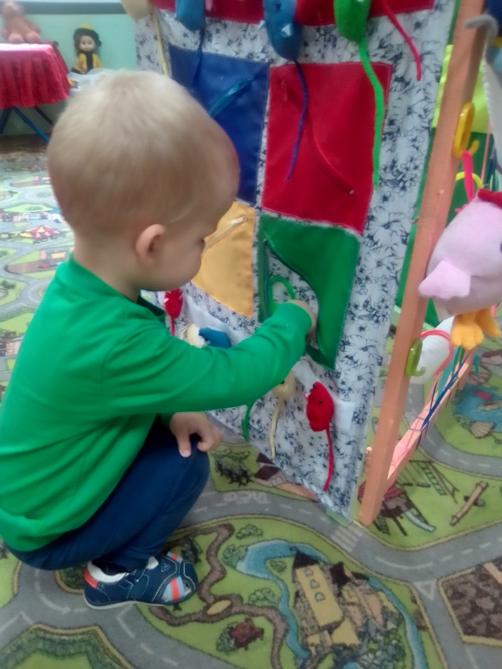

**Варианты использования пособия для развития физических способностей дошкольников:** ширма предлагает замечательнуювозможность для развития координации движений и мелкой моторики рук через использование различных прищепок, лент, труб.

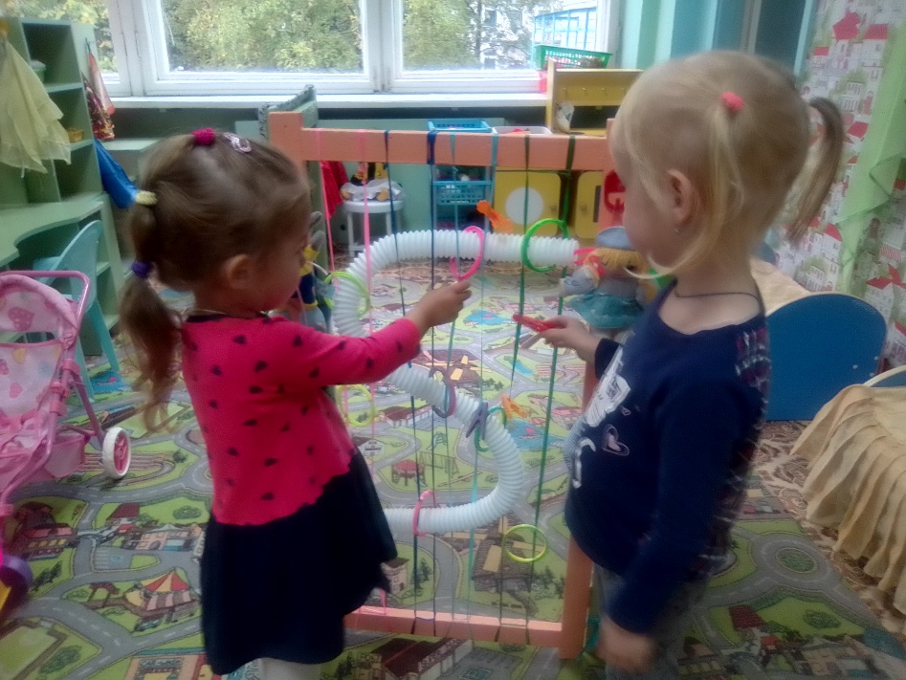

**Варианты использования пособия для развития творческих способностей дошкольников:** ширму можно использовать для показа любимых сказок малышей и организации театрализованных игр.

